Консультация для родителей и воспитателей:

«Как развивать любознательность у ребенка?»

На протяжении всего дошкольного возраста окружающие ребенка взрослые должны создавать благоприятные условия для развития у него любознательности, которая затем перерастает в познавательную активность. Если мы не научим ребенка мыслить в детском саду, то учить его этому в школе будет неэффективно, потому что ушел безвозвратно наиболее благоприятный период для развития мышления ребенка.
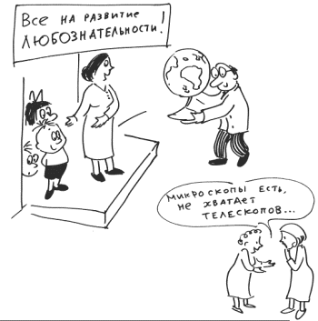

Как быть…
Много рассказывайте детям об увиденном, побуждайте детей наблюдать, выделять, обсуждать, обследовать и определять свойства, качества и назначение предметов, делитесь воспоминаниями из своего детства.
Проводите с детьми целенаправленную работу по упорядочиванию их представлений о мире. Собственным примером демонстрируйте бережное, созидательное отношение к окружающим людям, к предметам.
Поддерживайте интерес к познанию окружающей действительности с помощью постановки проблемных вопросов, наблюдения и экспериментирования.
Побуждайте детей задавать вопросы об окружающей действительности, об интересующих объектах и явлениях.
Выводите детей на экскурсии для накопления непосредственных впечатлений.
Знайте интересы и привязанности ребенка и учитывайте его интересы и пожелания при планировании и проведении познавательно-развлекательных мероприятий.
Предлагайте детям развивающие игры типа: «Найди отличия», «Составь картинку», «Путаница», «Что было бы, если…», «Какой игрушки не стало?» и др.
Создавайте дома или в детском саду условия для самостоятельной познавательной деятельности. Например, создайте уголки экспериментирования, внесите песок и воду, создайте возможность для приготовления пищи. Развесьте различные схемы, модели, карты, пиктограммы, позволяющие детям действовать самостоятельно.
Занимаясь с ребенком, создавайте условия для более эффективного развития отдельных познавательных процессов. Например: развивать воображение в изобразительной деятельности и др.
Сдерживайте себя! Не стремитесь сделать за ребенка то, что он может сделать сам, не давайте готовых ответов на вопросы детей, побуждайте их думать, рассуждать, высказывать свои предположения. Пусть дети придумывают варианты решений разных ситуаций. Не забывайте при этом предоставлять детям право выбора.

Подготовила воспитатель Виноградова М.С.

